Medienmitteilung
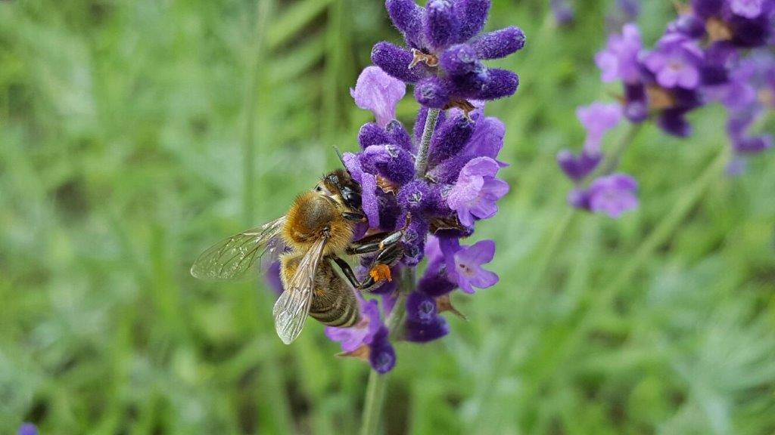
Biologisch Gärtnern leicht gemacht: Das FiBL präsentiert die Positivliste für biologische Kleingärten
Die vom Forschungsinstitut für biologischen Landbau FiBL veröffentlichte Positivliste ist der ideale Helfer für Hobby-Gärtnerinnen und -Gärtner, die ihren Garten biologisch und im Einklang mit der Natur bewirtschaften möchten. Zu ihrem fünfjährigen Bestehen wurde sie neu gestaltet und von einer Webseite begleitet, welche die Grundsätze des biologischen Gärtnerns erläutert.
(Frick, 01. März 2021) Die Positivliste enthält eine Auswahl von Düngern, Erden, Pflanzenschutzmitteln und Nützlingen, die im Hobbybereich leicht erhältlich sind und in angepassten Mengen verkauft werden. Aufgeführt sind ausschliesslich Produkte, welche in der biologischen Landwirtschaft zugelassen sind – um diesem rasch wechselnden Sortiment gerecht zu werden, wird die Positivliste jährlich aktualisiert.
Die Positivliste für Kleingärten wurde 2017 zum ersten Mal vom Forschungsinstitut für biologischen Landbau FiBL im Auftrag von Grün Stadt Zürich (GSZ) erstellt und als Beilage zur Broschüre "Biologisch Gärtnern" herausgegeben. Die Initiative kam damals von Grün Stadt Zürich, da die von GSZ verpachteten Kleingärten biologisch bewirtschaftet werden müssen. Die Entwicklung eines praxistauglichen Instruments in Zusammenarbeit mit dem FiBL war naheliegend und wurde von GSZ und der Bodenschutzstiftung Stadt Zürich finanziert.
Biogärtnerinnen und Biogärtner verzichten komplett auf Herbizide sowie auf chemisch-synthetische Dünger und Pflanzenschutzmittel. Wie in der Biolandwirtschaft spielen vorbeugende Massnahmen und mechanische Abwehrstrategien gegen Krankheiten und Schädlinge eine wichtige Rolle. Erst wenn diese nicht ausreichen, kommen biotaugliche Hilfsstoffe zum Zug. Doch woher wissen Kleingärtnerinnen und Kleingärtner welche Hilfsstoffe biotauglich sind? «Die Positivliste für Kleingärten hilft bei der Auswahl solcher Produkte. Da sie auf der Betriebsmittelliste für Produzenten von Bio Suisse und Demeter basiert, haben wir auch für den Hobbybereich eine langfristig solide Lösung mit geprüften Produkten», sagt Dr. Bernhard Speiser, Betriebsmittel-Experte am FiBL.
Die Positivliste steht hier zum kostenlosen Download bereit: https://www.fibl.org/de/shop/1088-positivliste-kleingaerten.html.
Biologisch Gärtnern
Biologisch gärtnern geschieht im Einklang mit der Natur. Basis für die Entwicklung gesunder und robuster Pflanzen bilden der Erhalt eines lebendigen Bodens – unter anderem durch fachgerechte Kompostierung – sowie die sorgfältige Auswahl und Pflege robuster Pflanzen. Ein guter Biogarten ist ökologisch wertvoll. Wichtig für die Ansiedlung nützlicher Lebewesen ist eine hohe Vielfalt an Lebensräumen sowie die Förderung einheimischer Arten. So schaffen Biogärtnerinnen und Biogärtner ein gesundes Gleichgewicht im Garten. Dank ausgeglichener Düngung und geschickter Bewässerung gedeihen Pflanzen besser. «Beim biologischen Gärtnern geht es nicht darum, möglichst viele biotaugliche Mittel einzusetzen – im Gegenteil», betont Kathrin Huber, Bildungskoordinatorin am FiBL. «Der Einsatz von Hilfsmitteln aller Art soll im biologischen Garten möglichst gering gehalten werden», erklärt Huber weiter.
Mehr Informationen zum biologischen Gärtnern sind auf der neu erstellten Webseite zu finden: www.biologisch-gaertnern.ch.
FiBL Kontakte
- Dr. Bernhard Speiser, Betriebsmittel-Experte, FiBL
Tel: +41 62 865 72 43 | E-Mail bernhard.speiser@fibl.org
- Kathrin Huber, Bildungskoordinatorin, FiBL
Tel: +41 62 865 04 78 | E-Mail: kathrin.huber@fibl.org
- Seraina Kalchofner, Mediensprecherin FiBL
Tel: +41 62 865 63 90 | E-Mail: seraina.kalchofner@fibl.org
Links
- Download Positivliste: https://www.fibl.org/de/shop/1088-positivliste-kleingaerten.html
- Website biologisch Gärtnern: https://www.biologisch-gaertnern.ch/
- Website Betriebsmittelliste: https://www.betriebsmittelliste.ch/
- Broschüren «Biologisch Gärtnern»: www.stadt-zuerich.ch/biogartenwissen
Unterstützung der Positivliste
Die Positivliste wird von einigen Städten, Vereinen und Stiftungen unterstützt. Weitere Informationen dazu sind auf der Website zu finden: https://www.biologisch-gaertnern.ch/unterstuetzung.html
Diese Medienmitteilung im Internet
Diese Medienmitteilung ist auch online verfügbar: www.fibl.org/de/medien.html
Über das FiBL
Das Forschungsinstitut für biologischen Landbau FiBL ist eine der weltweit führenden Forschungseinrichtungen im Bereich Biolandwirtschaft. Die Stärken des FiBL sind interdisziplinäre Forschung, gemeinsame Innovationen mit Landwirt*innen und der Lebensmittelbranche sowie ein rascher Wissenstransfer. Der FiBL Gruppe gehören derzeit FIBL Schweiz (gegründet 1973), FiBL Deutschland (2001), FiBL Österreich (2004), OEMKI (ungarisches Forschungsinstitut für biologischen Landbau, 2011), FiBL Frankreich (2017) und das gemeinsam von den fünf nationalen Instituten getragene FiBL Europe (2017) an. An den verschiedenen Standorten sind rund 280 Mitarbeitende tätig. www.fibl.org

